Практична робота

Розробка комп’ютеризованого вимірювального пристрою на основі датчика присутності та модуля ArduinoUno

**Мета:** Зробити моделювання в он-лайні симуляторі Tinkercad та дослідити схему з’єднань, програмне забезпечення та метрологічні характеристики комп’ютеризованої вимірювальної системи, що складається з модуля ArduinoUno, датчика присутності., світлодіода.

* 1. Короткi теоретичні вiдомостi

Датчик руху (англ. Motion sensor) - безконтактний датчик, що фіксує переміщення об'єктів і використовується для контролю за навколишнім оточенням або автоматичного запуску необхідних дій у відповідь на переміщення об'єктів.

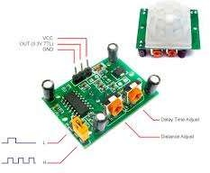

Рисунок 4.1 – Зовнішній вигляд датчика руху (присутності) HC-SR501

PIR-датчики незамінні в тих проектах, де головною функцією сигналізації є визначення знаходження або відсутності в межах певного робочого простору людини. Наприклад, в таких місцях або ситуаціях, як:

* Включення світла в під'їзді або перед вхідними дверима автоматично, при появі в ньому людини;
* Включення освітлення у ванній кімнаті, туалеті, коридорі;
* Спрацьовування сигналізації при появі людини, як в приміщенні, так і на прибудинковій території;
* Автоматичне підключення камер стеження, якими часто оснащуються охоронні системи.

Конструкція PIR датчика руху не дуже складна - він складається з піроелектричного елемента, що відрізняється високою чутливістю (деталь циліндричної форми, в центрі якої

розташований кристал) до наявності в зоні дії певного рівня інфрачервоного випромінювання. Чим вище температура об'єкта, тим більше випромінювання. Зверху PIR- датчика встановлюється півсфера, розділена на кілька ділянок (лінз), кожен з яких забезпечує фокусування випромінювання теплової енергії на різні сегменти датчика руху. Найчастіше в якості лінзи застосовують лінзу Френеля, яка за рахунок концентрації теплового випромінювання дозволяє розширити діапазон чутливості інфрачервоного датчика руху Ардуіно.

PIR-sensor конструктивно розділений на дві половини. Це обумовлено тим, що для пристрою сигналізації важливо саме наявність руху в зоні чутливості, а не сам рівень випромінювання. Тому частини встановлені таким способом, що при уловлюванні одного більшого рівня випромінювання, на вихід буде подаватися сигнал із значенням high або low.

Основними технічними характеристиками датчика руху Ардуіно є:

* Зона виявлення рухомих об'єктів становить від 0 до 7 метрів;
* Діапазон кута спостереження - 110 °;
* Напруга живлення - 4.5-6 В;
* Робочий струм - до 0.05 мА;
* Температурний режим - від -20 ° до + 50 ° С;
* Регульоване час затримки від 0.3 до 18 с.

Модуль, на якому встановлений інфрачервоний датчик руху включає додаткову електричну Принцип роботи датчика руху на Arduino наступний:

1. Коли пристрій встановлено в порожній кімнаті, доза випромінювання, одержувана кожним елементом постійна, як і напруга;
2. При появі в кімнаті людини, він насамперед потрапляє в зону огляду першого елемента, на якому з'являється позитивний електричний імпульс;
3. Коли людина переміщається по кімнаті, разом з ним переміщується і теплове випромінювання, яке потрапляє вже на другий сенсор. Цей PIR-елемент генерує вже негативний імпульс;
4. Різноспрямовані імпульси реєструються електронною схемою датчика, яка робить висновок, що в поле зору Pir-sensor Arduino знаходиться людина.

Підключення Pir-сенсора:

* «Земля» - на будь-який з конекторів GND Arduino;
* Цифровий вихід - на будь-який цифровий вхід або вихід Arduino;
* Живлення - на +5 В на Arduino.
* Тінкеркад (Tinkercad Circuits Arduino) - безкоштовний, дуже простий і одночасно потужний емулятор Arduino, з якого можна починати навчання електроніці та робототехніці.

Схема підключення датчика присутності до Arduino UNO з виводом інформації на моніторі послідовного порта в середовищі моделювання Tinkercad представлена на рис.4.3.

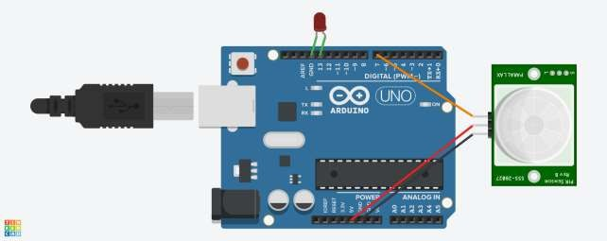

Рисунок 4.3– Схема підключення датчика присутності та світлодіода до Arduino UNO

Робота програми (скетч) представлена на рис.4.4. Приклад роботи програми можна побачити на моніторі послідовного порта (Serialport).

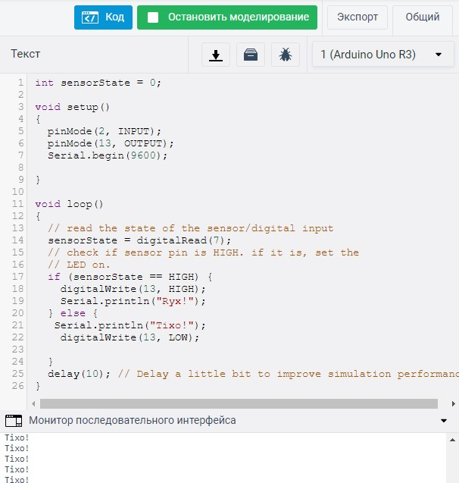

Рисунок 4.4 – Код програми для роботи датчика присутності

Результат моделювання макету представлене на рис.4.5. На рисунку можна побачити, як симулятор емітує роботу датчика руху.

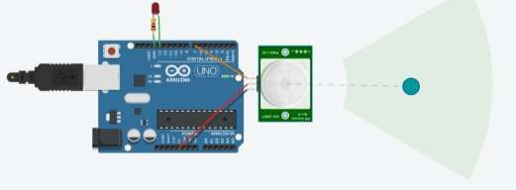

Рисунок 4.5 – Результат моделювання макету

* 1. Пiдготовка до роботи

При пiдготовцi до роботи необхiдно:

* ознайомитись з рекомендованою лiтературою;
* вивчити короткі теоретичні відомості.
  1. Порядок роботи:
  2. Підключити модуль ArduinoUno до датчика руху та світлодіода.
  3. Створити та відкомпілювати скетч для виявлення присутності людини.
  4. Вивести дані присутності/відсутності на серіал порт та вмикати/вимикати світлодіод імітуючи включення виключення світла.